Financiers café noisette
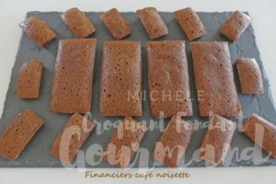 Pour 14 financiers et 16 mini-financiers
- 200 g de beurre
- 6 blancs d'œufs
- 180 g de sucre glace
- 80 g de farine
- 125 g de noisettes en poudre
- 1 càs de miel liquide
- 3 càs d'extrait de café
Empreintes à financiers
Préchauffage du four à 180°C
Si vous voulez le préparer, voici la recette de l'extrait de café maison.
Préparer un beurre noisette. Le laisser refroidir.
Battre les blancs à la fourchette et ajouter le sucre, la farine, la poudre de noisettes, le miel et le café.
Ajouter le beurre tiédi et bien mélanger.
La pâte est épaisse, la répartir dans les empreintes.
Enfourner pour une quinzaine de minutes.
Démouler dès la sortie du four et laisser refroidir.

